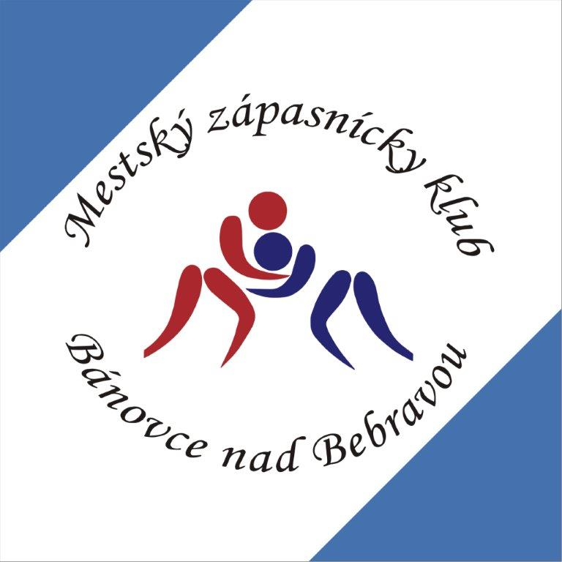
MZK Bánovce nad Bebravou

R O Z P I S

VI. ročník medzinárodného turnaja mládeže v zápasení vo voľnom štýle
II. ročník Memoriál Jaroslava Šelestiaka st.

Usporiadateľ: MZK Bánovce nad Bebravou, Slovakia

Dátum: 16. – 17. 6. 2023

Miesto: Mestská športová hala, Ulica Ferka Urbánka, Bánovce nad Bebravou

Kategórie: kadeti: 2006, 2007 (2008 s lekárskym potvrdením)
55, 65, 71, 80, 92, 110 kg
starší žiaci: 2008, 2009 (2010 s lekárskym potvrdením)
52, 57, 68, 75 kg
mladší žiaci: 2010, 2011 (2012 s lekárskym potvrdením)
30, 32, 34, 37, 41, 45, 49, 53, 58, 63, 70, 77, 85, 92 kg
prípravka A: 2012, 2013 (2014 s lekárskym potvrdením)
30, 33, 36, 44, 48 kg
prípravka B: 2014, 2015 (2016 s lekárskym potvrdením)
24, 28, 36, 44, 60 kg
V kategóriách mladších žiakov a prípravky môžu dievčatá štartovať s 2 kg toleranciou.

Pravidlá: UWW pravidlá so zmenami dohodnutými na technickej porade, systém – A,B skupiny

Ceny: Zápasník umiestnený na 1. až 3. mieste v každej hmotnostnej kategórii
získa medailu a diplom.

P r o g r a m

16. 6. 2023 (piatok):
17,00 – 19,00 hod. registrácia pretekárov, lekárska prehliadka a váženie – Mestská športová hala
17. 6. 2023 (sobota):
08,30 – 09,45 hod. registrácia pretekárov, lekárska prehliadka a váženie
10,00 – 10,15 hod. porada rozhodcov a trénerov
10,30 hod. otvorenie súťaže, finálové boje, ocenenie víťazov

Pozvané krajiny: Rakúsko, Česká republika, Nemecko, Maďarsko, Poľsko

Prihlášky + ubytovanie: do 9.6.2023 na e-mail: zapaseniebn@zapaseniebn.sk; www.zapaseniebn.sk
mobil: 00421 908 257 226 (Milan Urbánek)
Menovité prihlášky: do 15.6.2023 na e-mail: zapaseniebn@zapaseniebn.sk

Poplatky: Štartovné pre kluby zo Slovenska 3,- EUR
Usporiadateľ zabezpečuje zahraničným účastníkom ubytovanie a stravu.

Bánovce nad Bebravou 30.3.2023

Mgr. Peter Boďo
predseda MZK

